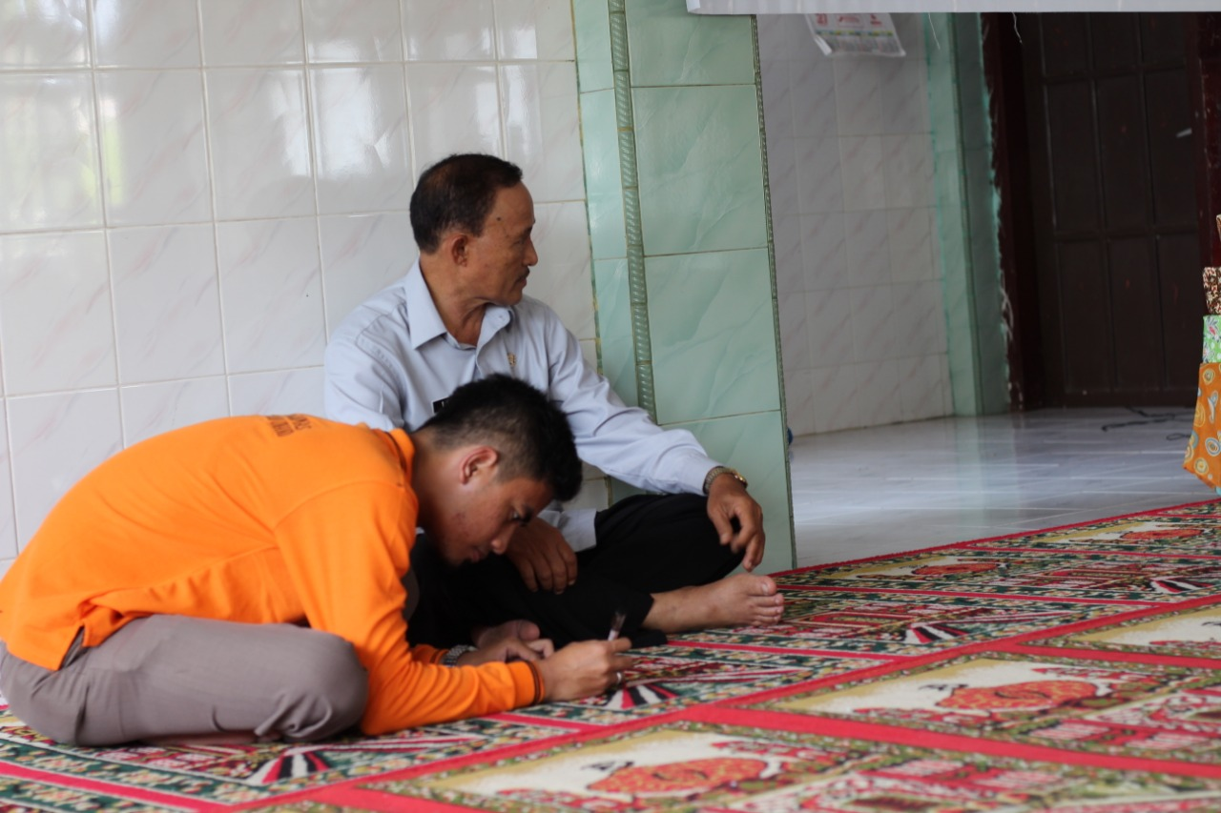 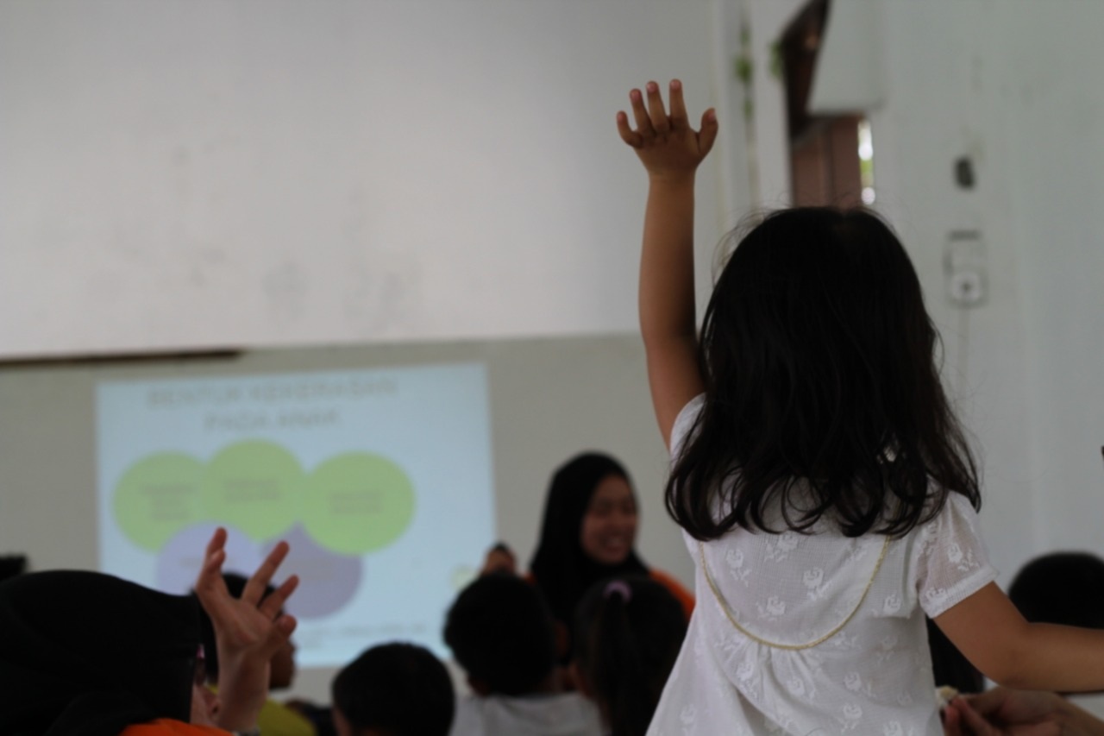

**Gambar 1.** Suasana Pembukaan Pengabdian Masyarakat oleh Bapak Camat Koto Tangah Kelurahan Pasia Nan Tigo

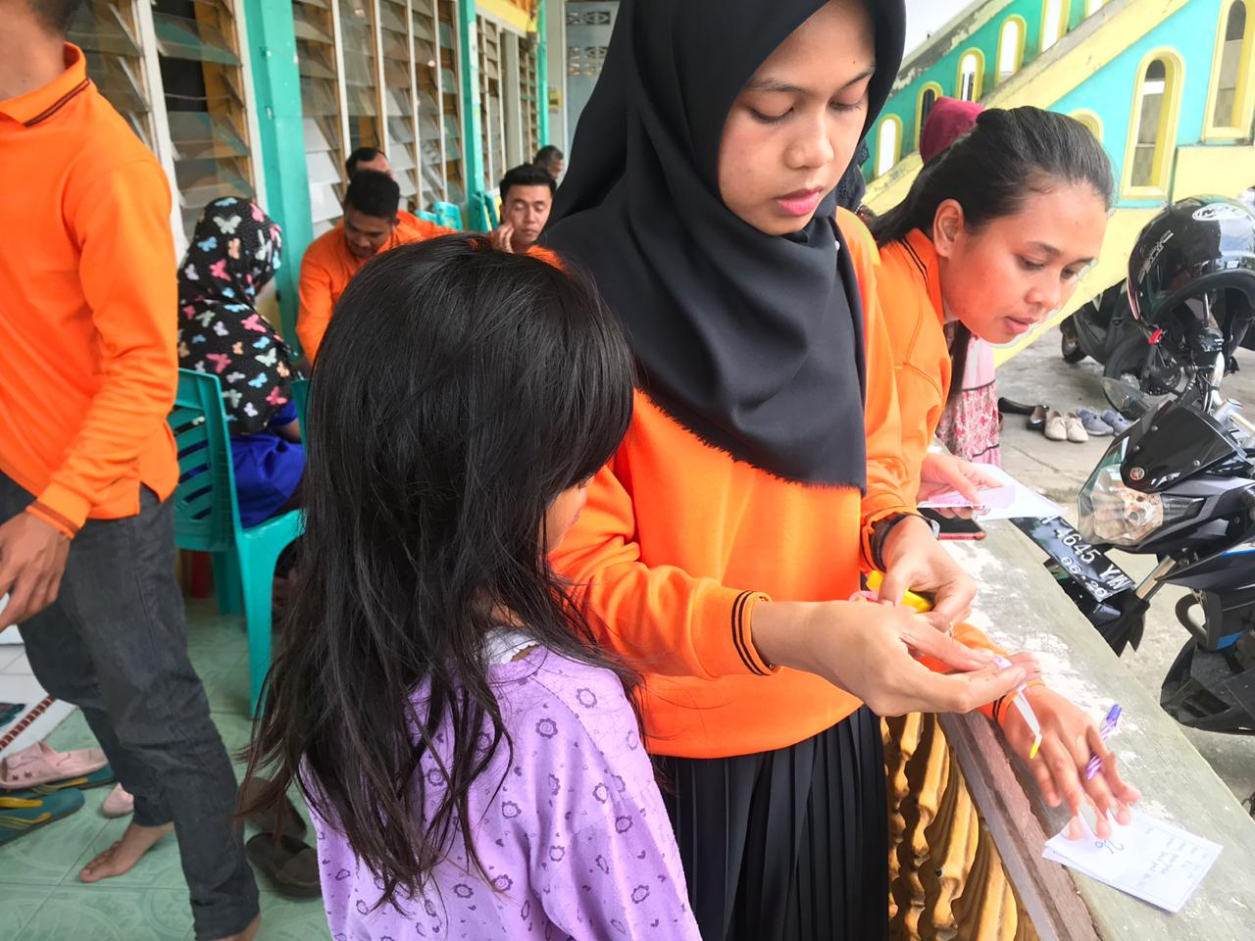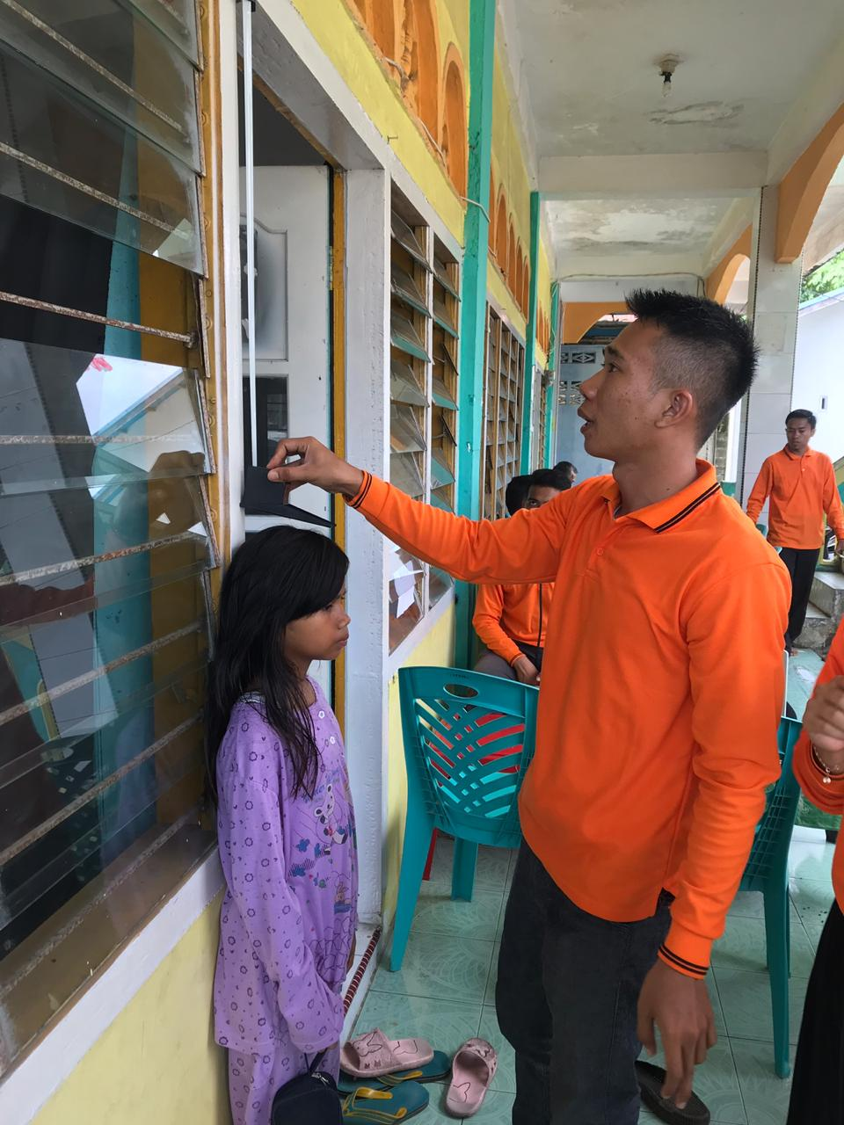

**Gambar 2.** Suasana Kegiatan Pengukuran Tinggi, Berat Badan, Lingkar Lengan dan Lingkar Pinggang

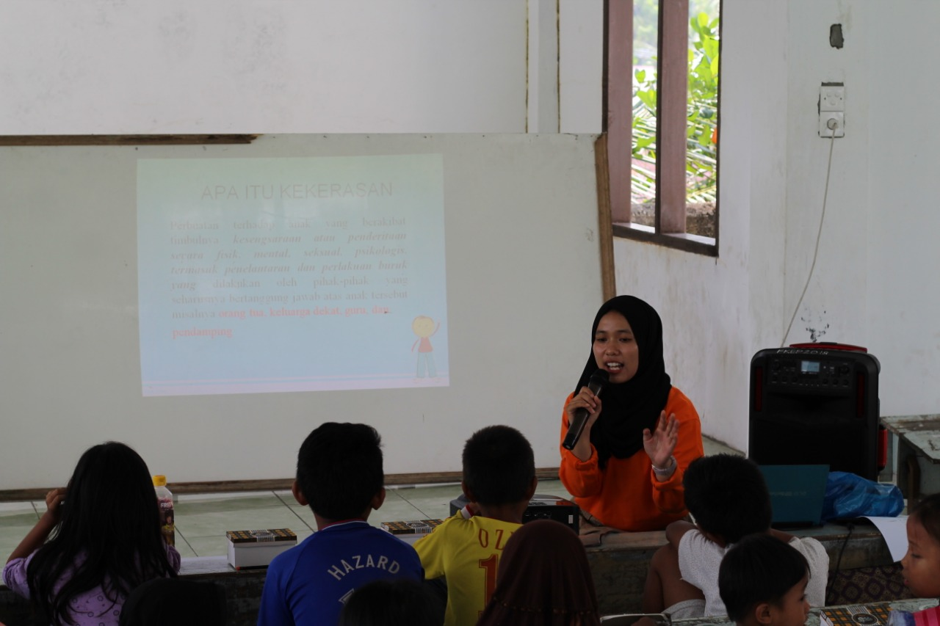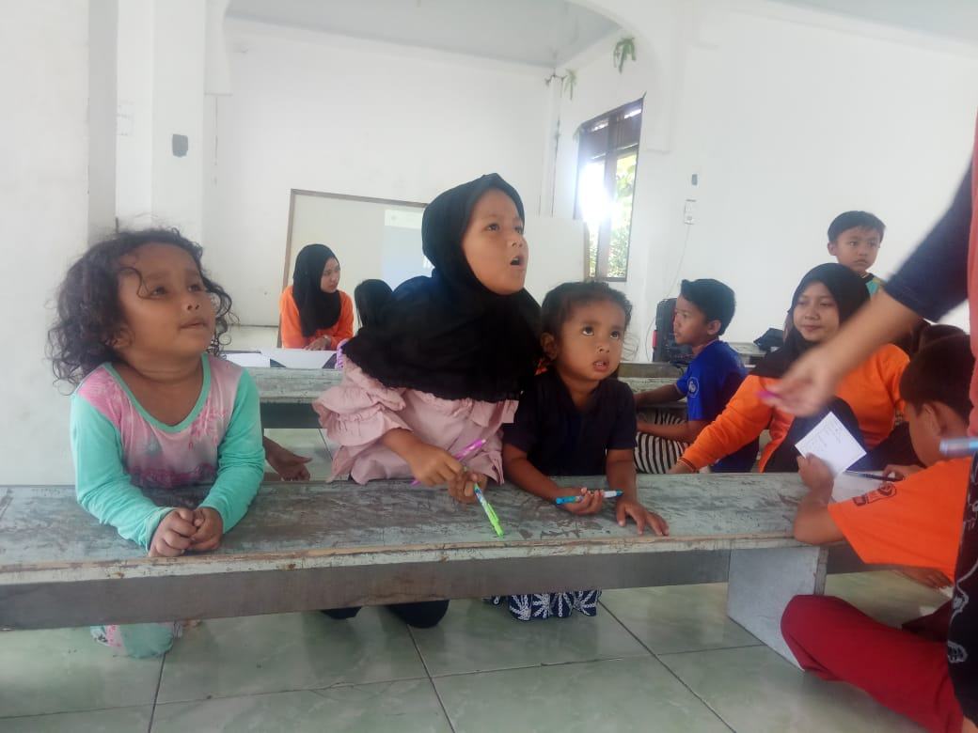

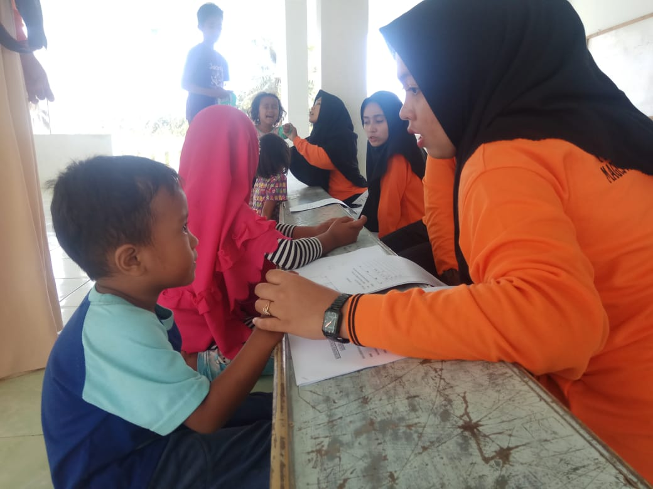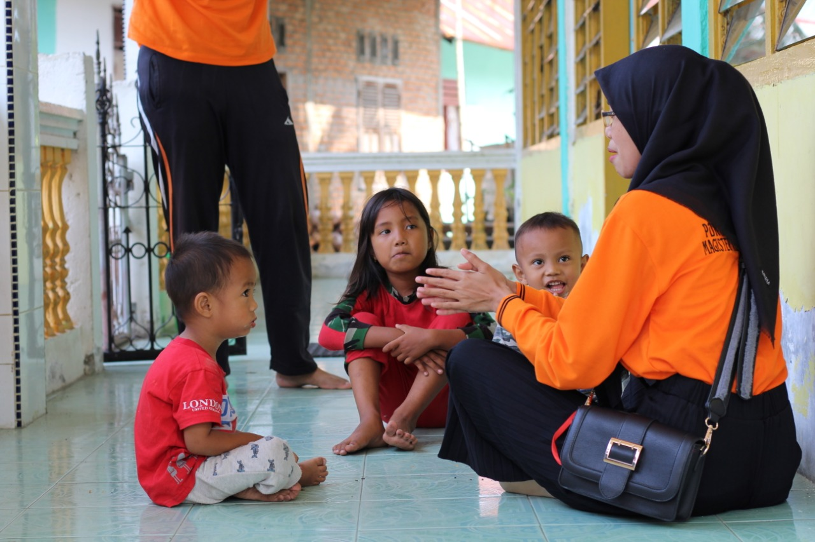

**Gambar 3.** Suasana latihan Pengendalian Emosi Asertif Training